硕数理党支部与迈拓港湾科技发展股份有限公司党支部开展党建共建挂牌启动仪式暨党风廉政主题党日活动

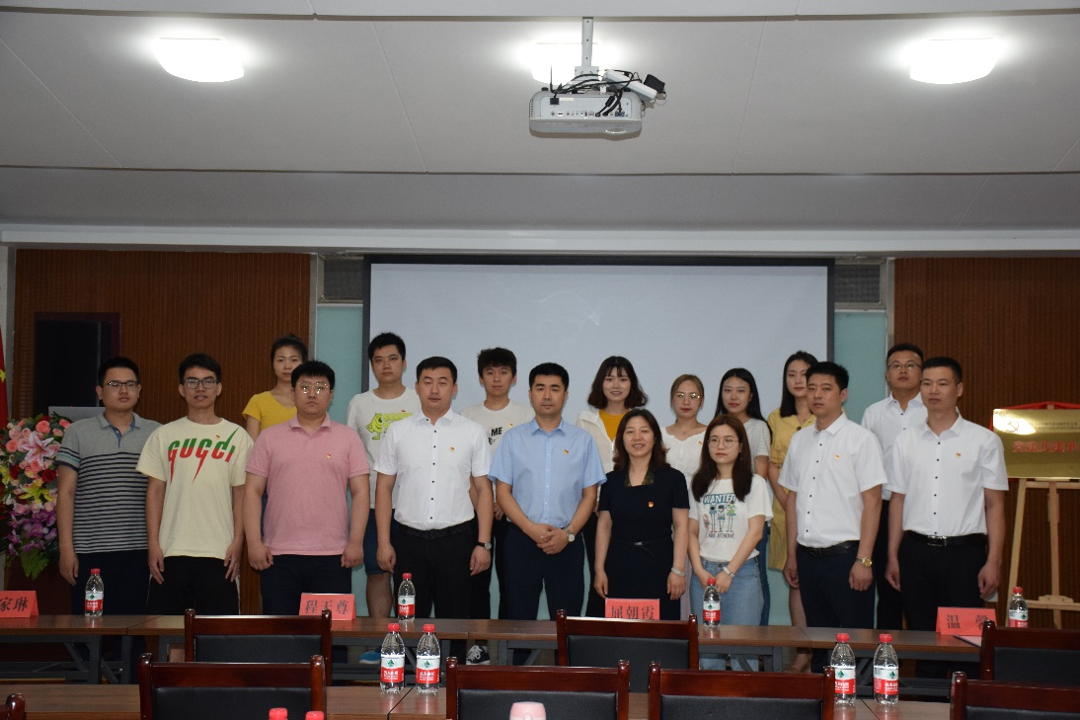为深入贯彻党的十九大精神，增强党支部活力，创新党支部工作形式，6月14日上午九点，硕数理党支部与保定迈拓港湾科技发展股份有限公司党支部开展结对共建启动仪式，保定市大学科技园党委书记程天尊、华北电力大学数理系党委书记屈朝霞以及两个党支部全体成员参加了启动仪式。

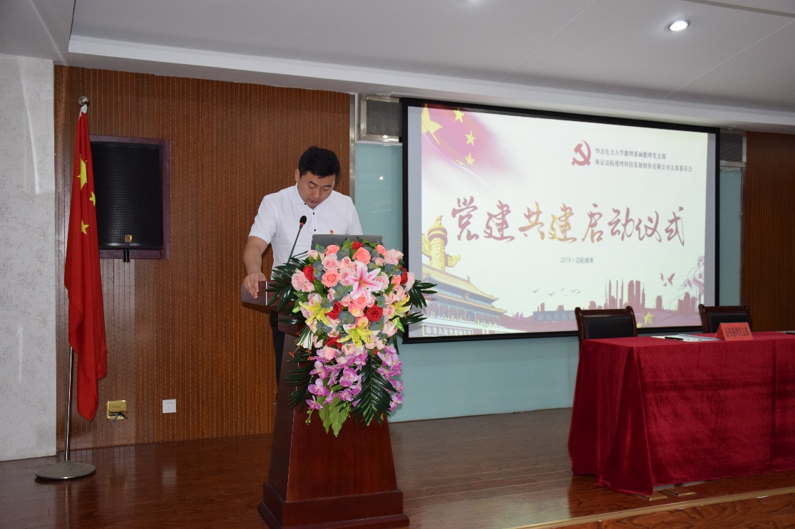启动仪式上，迈拓港湾科技发展股份有限公司党支部书记王家琳宣读《共建活动实施方案》

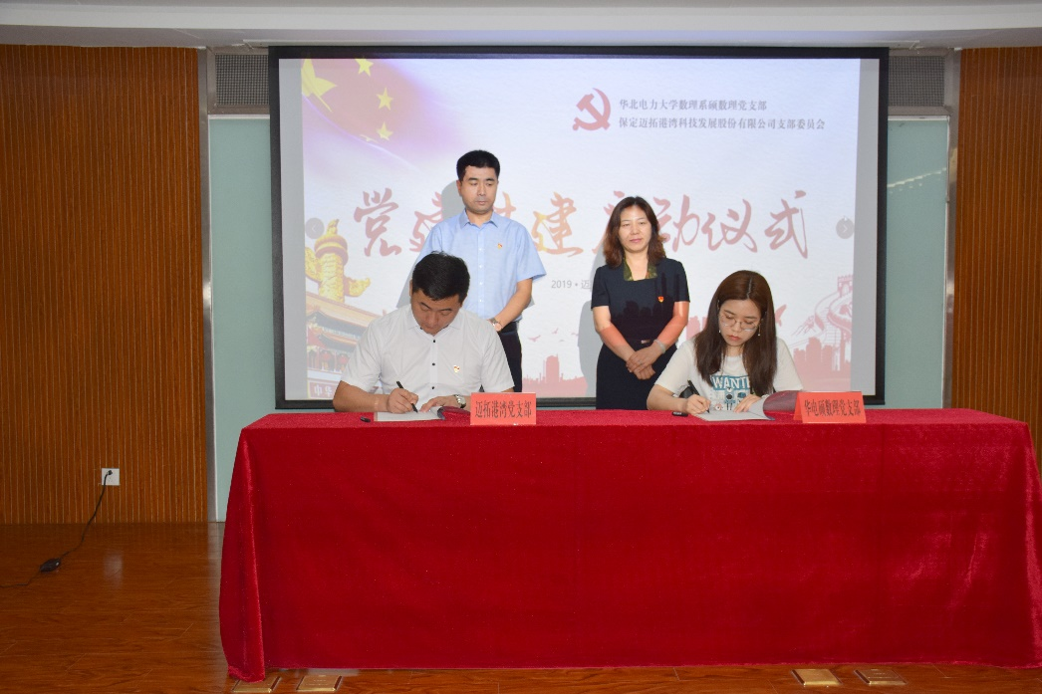在两支部全体党员的见证下，迈拓港湾党支部书记王家琳、硕数理党支部书记温馨分别签订了《党支部结对共建协议书》。

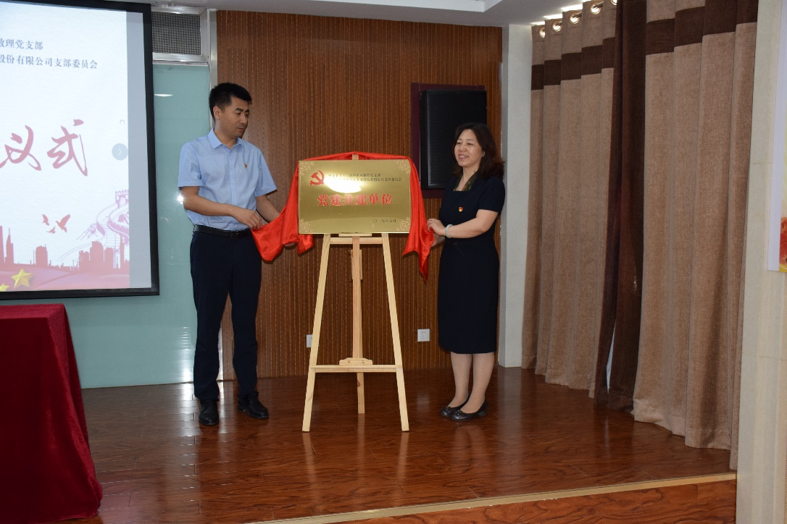保定市大学科技园党委书记程天尊、华北电力大学数理系党委书记屈朝霞一起将“党建共建单位”揭牌。随后，与会全体党员重温了入党誓词。

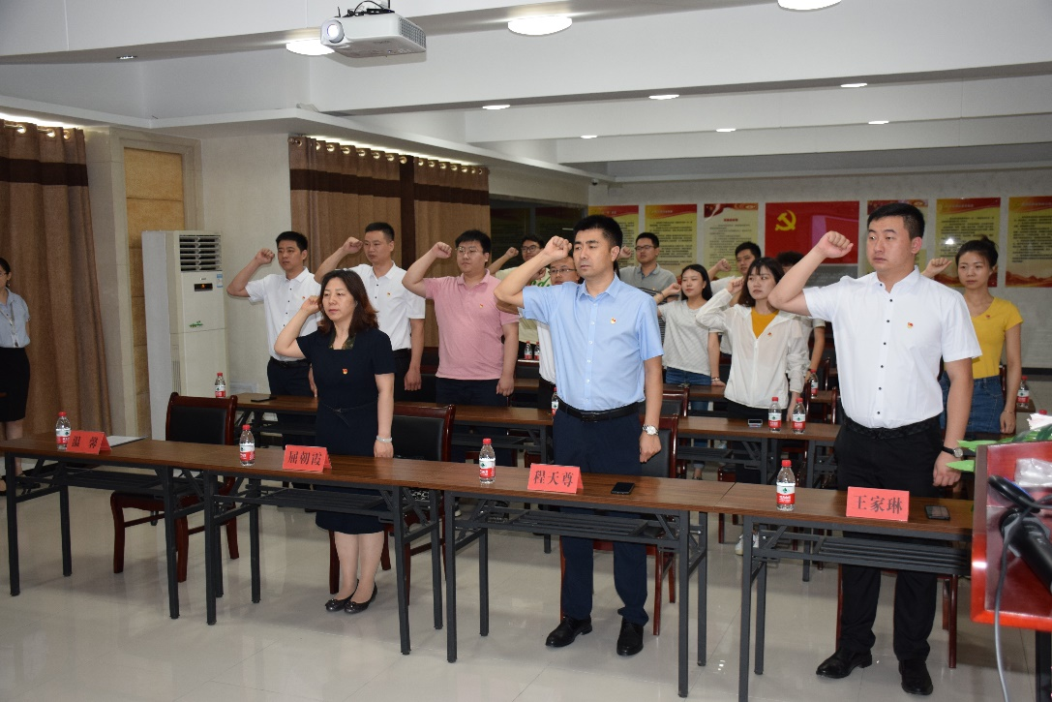

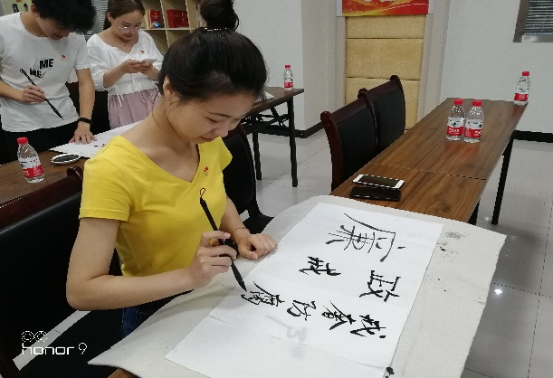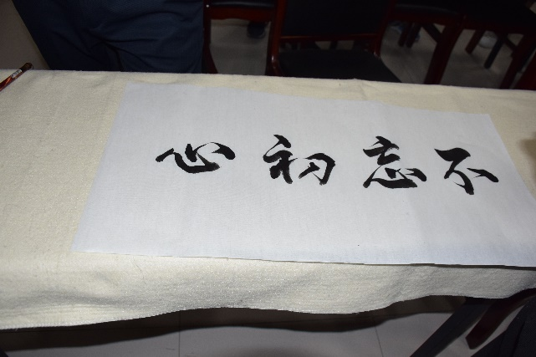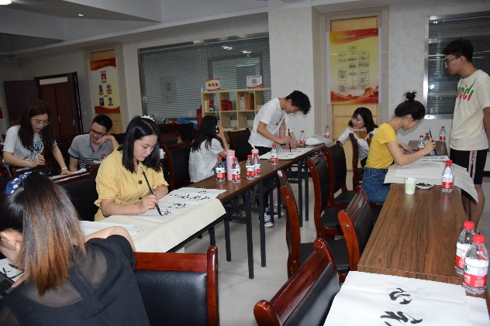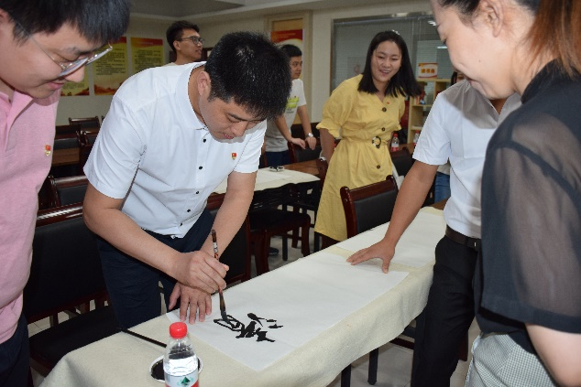启动仪式后，两支部共同开展了党风廉政主题党日活动，对党风廉政主题诗词、宣传成语等进行了学习，并用毛笔书法的形式进行展示。

硕数理党支部和迈拓港湾党支部开展党建共建，希望以共建促发展，引导新时代青年人培养综合能力、创新思维，增大科技创新竞争力，促进两支部工作再上新台阶。